Чем опасны разговоры о зарплате и как снизить риски

В статье — истории о том, как разговоры о зарплате в компании довели до скандала, претензий к главбуху и увольнению перспективного руководителя. Все это было на самом деле, свои истории нам рассказали бухгалтеры. Как показал наш опрос, треть компаний из-за утечки данных о зарплатах уже столкнулись с конфликтами в коллективе, увольнениями, лишними расходами и другими проблемами. Чтобы снизить риски, берите в работу образцы документов, которые по нашей просьбе составили юристы. Но сначала пройдите тест из семи вопросов, чтобы выявить риски именно в вашей компании.

Дальше вы увидите четыре иллюстрированные истории ваших коллег о разглашении зарплат. Под каждой историей — описание ситуации от первого лица. Во всех случаях проблем можно было избежать — у юристов мы выяснили, какие меры предпринять, чтобы не попасть в подобные ловушки. Используйте рекомендации юристов, которые мы приводим после историй.

История 1. Как разговоры за обедом довели бухгалтера до седины
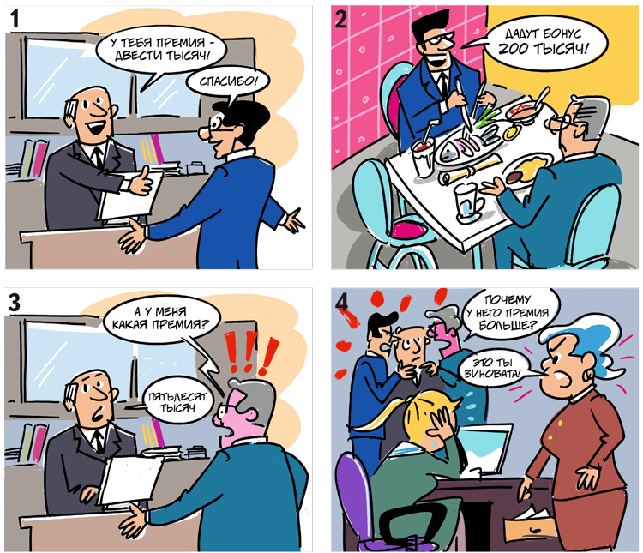
Вела я направление по зарплате. Принесли приказ, я убрала его в стол. В тот же день произошел скандал из-за того, что один из управленцев узнал размер премиальных: своих и коллеги. Обвинения посыпались на меня. Оказалось, что тот приказ был о премировании. Руководство решило, что это я слила информацию. Но выяснилось, что финдир утром «по секрету» назвал размер премии управленцу и тот на обеде с коллегой похвастался суммой. У коллеги премия оказалась меньше. Ситуацию разрулили, но несколько седых волосков я у себя обнаружила.
ЛЮБОВЬ ТЕРЕНТЬЕВА главбух г. Красноярск

История 2. Как из-за краденой информации компания лишилась перспективного руководителя
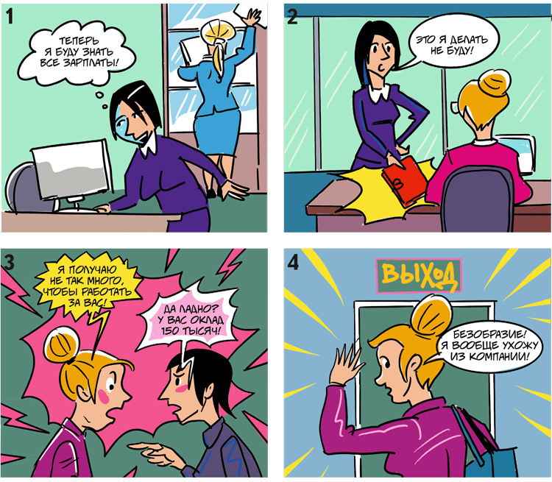
У нас в компании заместитель захотела подсидеть руководителя и все время с ней конфликтовала. Во время очередной стычки зам громко на весь кабинет крикнула: «Да ты получаешь <...>!» — и назвала конкретную сумму зарплаты. Такого хамства руководительница уже не выдержала и уволилась. Оказалось, зам воспользовалась отсутствием кадровика и скачала с его компьютера штатное расписание. После этого нахального зама так и не поставили руководителем.
НАТАЛЬЯ МИРОНОВА главбух г. Москва

История 3. Как небрежность с расчетными листками стоила бухгалтеру премии
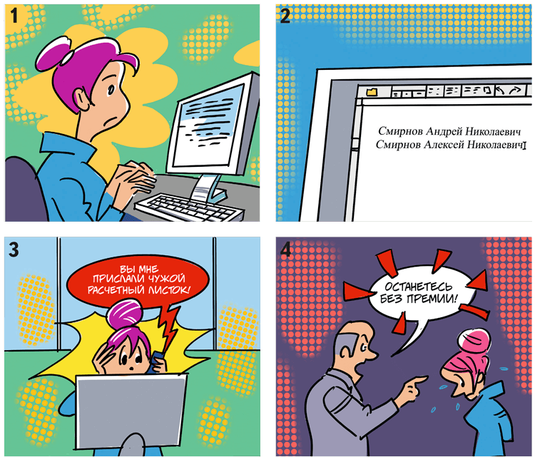
Как-то я отправляла расчетные листки сотрудникам. Вдруг звонок от одного из них с претензией: почему я прислала ему чужой расчетный листок? Проверила — действительно, перепутала расчетные листки Смирнова Андрея Николаевича и Смирнова Алексея Николаевича. Руководитель лишил меня премии.
АННА СМИРНОВА бухгалтер г. Кострома

История 4. Как повышенная зарплата новичка вызвала бунт
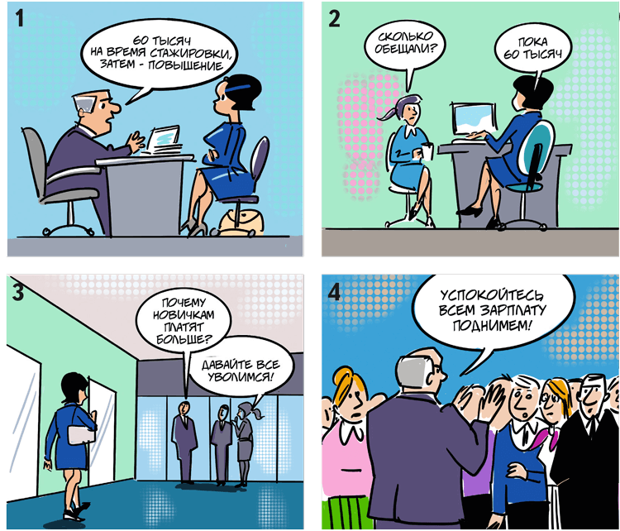
К нам пришла новенькая бухгалтер и сходу рассказала, какую ей поставили зарплату. Пообещали значительно больше, чем платили нам. Коллеги тут же возненавидели новенькую, стали подозревать в связях с руководством. Ситуация чуть не переросла в бунт, многие уже готовы были увольняться. Чтобы не допустить массового ухода сотрудников, руководству пришлось поднять всем зарплату.
КРИСТИНА МИХАЙЛОВА бухгалтер г. Санкт-Петербургs

Как часто разглашение зарплат приводит к проблемам
Мы провели исследование: опросили порядка 1500 бухгалтеров в телеграм-канале журнала «Главбух». Спрашивали, случаются ли в их компаниях неприятные истории из-за разглашения зарплат. Результаты — на поле. Из опроса увидели, что треть бухгалтеров сталкивалась с проблемами из-за разговоров о зарплате. Еще у трети последствий пока не было.
Если данные о зарплате работника утекут, есть риск, что он пожалуется в Роскомнадзор. В этом случае компанию могут оштрафовать на сумму от 50 000 до 100 000 руб. (ч. 6 ст. 13.11 КоАП).
Утечка дает основание наказать сотрудника, который не обеспечил сохранность персданных, — под угрозой прежде всего бухгалтеры. Возможна дисциплинарная ответственность вплоть до увольнения, подробнее об этом — дальше.
Когда работники узнают о чужих зарплатах, у них часто снижается мотивация. Возникает напряженность в коллективе.
Мы разобрали с юристами, что можно считать персональными данными и как защитить компанию от утечки информации, которая должна оставаться тайной.

Чего именно нельзя говорить о зарплате
Не любые разговоры о зарплате можно считать незаконным разглашением, хотя зарплата и относится к персональным данным (п. 1 ст. 3 Федерального закона от 27.07.2006 № 152-ФЗ). Это подтверждают юристы.
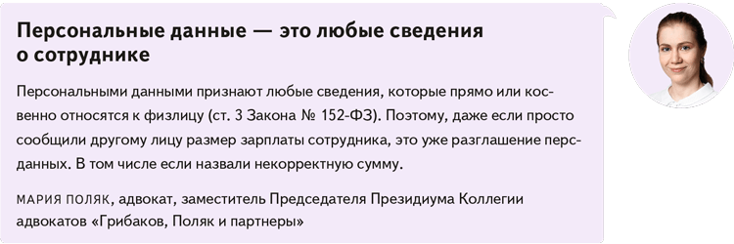

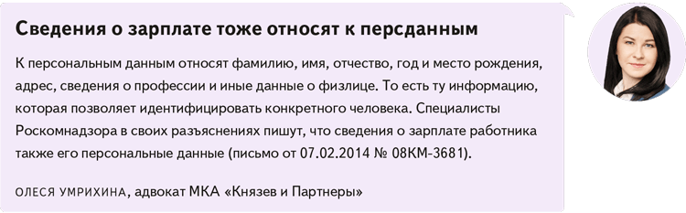
Разглашение сведений о зарплате — это не обязательно устные разговоры. Можно нечаянно бросить не туда файл. Сотрудники могут увидеть бумаги на столе или подглядеть информацию в компьютере. Все это считается утечкой, и виноват будет тот, кто ее допустил.
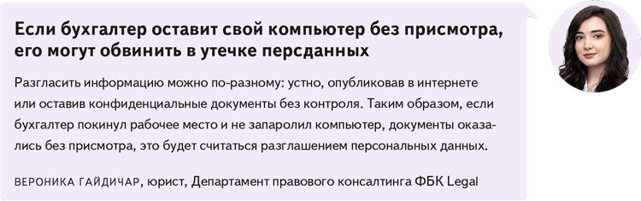
Работник вправе говорить о собственной зарплате, компания не может этого запретить (письмо Роструда от 24.05.2022 № ПГ/11476-6-1). Можно лишь дать рекомендации работникам.
Не считается разглашением фраза: «У Петрова зарплата больше, чем у Иванова». Нарушением будет, если сказать: «У Петрова зарплата 300 000 руб.», — когда назвали чужую зарплату и точную сумму.

Как обезопасить компанию от утечки персданных, включая сведения о зарплате
Чтобы защитить компанию от утечки персональных данных сотрудников, следуйте шести правилам, которые мы привели для вас дальше.
Издайте локальный акт. Закрепите в нем, какие сведения относите к персональным данным и какая дисциплинарная ответственность следует за их разглашение. Ознакомьте всех работников с документом под подпись.
Установите на компьютеры допзащиту. Например, на файлы, которые содержат персональные данные работников, поставьте пароли. Для этого воспользуйтесь нашей шпаргалкой ниже. Когда отходите от компьютера, всегда блокируйте его. Для этого в Windows нажмите клавишу с логотипом Windows и, не отпуская ее, L. В macOS нажмите три клавиши: Control + Command + Q.
Стоит ограничить доступ к программам с персданными. Например, в 1С сделайте так, чтобы бухгалтер по материалам мог открыть только те документы, которые относятся к материалам. Обратитесь к ИТ-специалистам, чтобы они сделали необходимые настройки.
Не оставляйте документы в открытом доступе. Банальный, но действенный совет. Опасно даже просто на пару минут оставлять документ с персданными на столе без присмотра. Особо ценные документы запирайте в сейфе.
Проверяйте, кому и какие данные отправляете. Всегда уточняйте адресата, которому направляете информацию по электронной почте или через мессенджеры. В идеале информация должна быть запаролена так, чтобы ее мог открыть только владелец. Например, на файле с расчетным листком может стоять пароль по дате рождения или номеру паспорта. Такой пароль позволяют установить многие бухпрограммы. Даже если отправите файл не тому сотруднику, он просто не сможет его прочитать и утечки персданных не произойдет.
Носите важные документы на подпись самостоятельно. Не давайте коллегам в руки документы с персональными данными других сотрудников. Даже если работаете с коллегами давно и кажется, что можно довериться.
Не обсуждайте известные вам персданные ни с кем. Не рассказывайте о персональных данных сотрудников своим коллегам, родственникам и друзьям. Даже по большому секрету.

Шпаргалка

Как установить пароли на документы
Документ Word. Вкладка Файл > Сведения > Защитить документ > Зашифровать с использованием пароля. Введите пароль, нажмите кнопку ОК. Останется только подтвердить пароль. Для этого введите его еще раз.
Документ Excel. Вкладка Файл > Сведения > Защитить книгу > Зашифровать с использованием пароля. Введите пароль в поле «Пароль», нажмите кнопку ОК. Подтвердите пароль, введя его еще раз, и нажмите снова ОК.

Как фиксировать утечку персданных

Важная деталь
Можно использовать съемку с видеокамер в офисе, чтобы доказать утечку данных о зарплате.
Сотрудника, который стал причиной утечки данных, можно наказать — кого и как именно, расскажем дальше. Но сначала нужно получить доказательства, что данные разгласили.
Юристы рекомендуют создать комиссию и провести внутреннее расследование. Надо затребовать письменные пояснения у самого сотрудника, которого подозревают в разглашении. Затем получите показания других работников о том, каким образом им стали известны чужие персданные. Если в компании есть видеонаблюдение, можно просмотреть записи с камер.
Акт комиссии с приложенными к нему материалами будет доказательством нарушения. Далее можно будет решать, кого и к какой ответственности привлекать.

Срочная новость от 8 мая

Расчет зарплаты поменяют
Компаниям потребуется пересмотреть выплаты работникам. Депутаты внесли в Госдуму поправки в ТК о расчете зарплаты (№ 603410-8).
Компании должны выдавать МРОТ, если сотрудник отработал норму времени (ст. 133 ТК). Сейчас работодатели сравнивают с МРОТ не тарифную ставку или оклад работника, а его зарплату целиком. По новому проекту зарплата за отработанный месяц не может быть ниже МРОТ именно в части оклада или тарифной ставки.
Аналогичное правило установят и для регионов. С региональным минимумом потребуется сравнивать базовую часть зарплаты.
Например, сотрудник столичной компании получает 45 000 руб. в месяц: оклад — 15 000 руб., премия — 15 000 руб., надбавка за стаж — 15 000 руб. Минималка в Москве — 29 389 руб.
С учетом поправок оклад надо будет увеличить. За полностью отработанный месяц сотрудник должен получать 53 389 руб. (29 389 + 15 000 + 15 000).
Если поправки примут, то они вступят в силу со дня опубликования.

Кого и как наказывать за утечку персданных
Наказание для тех, кто разглашает персданные в компании, может быть разным: оно зависит от обязанностей работника и локальных актов, связанных с персданными работников.
Можно привлечь к ответственности сотрудника, который имеет дело с персональными данными и письменно обязался их не разглашать, но допустил утечку. Например, это бухгалтер или кадровик (письмо Минтруда от 11.03.2024 № 14-6/ООГ-1418). Но за первое нарушение увольнять сотрудника нельзя. Можно объявить замечание или выговор. Если же за работником числятся неоднократные нарушения, допустимо увольнение.
Проще решить вопрос с дисциплинарной ответственностью, если в организации подробно прописаны меры защиты персональных данных. Например, желательно в локальных актах прямо устанавливать среди прочего, что работникам запрещено, уходя, оставлять компьютер без пароля. Если сотрудник так поступил и это доказано, его можно наказать.
Привлечь к ответственности за утечку можно и тех сотрудников, которые не работают с массивами персданных (ответ на вопрос от 20.02.2024 № 195204 →онлайнинспекция.рф). Но юристы предупреждают: это возможно, только если в локальных актах установлен запрет для всех сотрудников на разглашение сведений о чужой зарплате. И в этом случае допустима лишь легкая мера ответственности, например замечание или выговор.
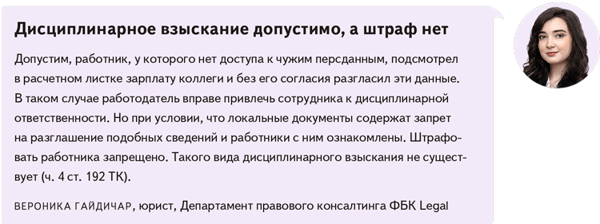

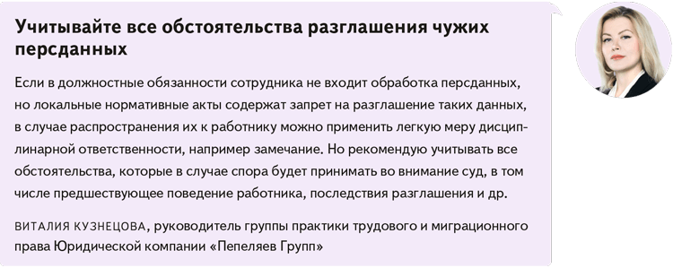
Закончим примером. Допустим, бухгалтер оставил на столе бумаги с персданными. Кладовщик, проходя мимо, заглянул в эти документы и разболтал о зарплатах коллег в коллективе. Основная ответственность в этом случае будет на бухгалтере, потому что он отвечает за сохранность информации. А кладовщик отделается максимум замечанием. Поэтому в ваших интересах принять дополнительные меры для защиты сведений о зарплатах.

Шпаргалка

Пять документов, которые помогут сохранить в тайне зарплаты сотрудников
Приказ о назначении ответственного по работе с персданными
Допсоглашение к трудовому договору с сотрудником о неразглашении конфиденциальных данных
Обязательство сотрудника о неразглашении персданных
Приказ об утверждении перечня мест хранения персданных
Приказ о создании комиссии по уничтожению документов с персданными

ЮЛИЯ МОСЬКИНА,эксперт журнала «Главбух»

Журнал «Главбух» №9, 2024 г.

